2009年中考化学试题汇编——《燃料及其利用》
1、（09芜湖）下列能量转化中，由化学能转化为电能的是
A. 水力发电 B. 燃煤发电 C. 太阳能发电 D. 风力发电
2、（09芜湖）有人将化学反应分为5种类型，除化合反应、分解反应、置换反应、复分解
反应外，第五种就是燃烧反应，燃烧反应是指一种物质快速结合氧气生成一种或多种氧化物
的反应。则下列说法正确的是
A. 有些化合反应属于燃烧反应 B. 有些分解反应属于燃烧反应
C. 有些置换反应属于燃烧反应 D. 有些复分解反应属于燃烧反应
3、（09佛山）下列不属于使用新燃料或开发新能源的事实是
A．禁止超市为顾客无偿提供塑料袋 B．开发大西北的“西气东输”工程
C．鼓励使用太阳能电池 D．推广使用车用乙醇汽油
4、（09厦门）我市在节能减排方面走在全国前列，下列做法不利于节能或减少二氧化碳排放的是
A．使用节能的LED路灯，以减少电能的消耗
B．发展BRT快速公交，以减少汽油的消耗
C．提高现有火电厂煤的利用率，增加单位质量煤的发电量
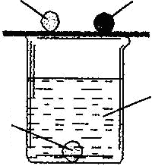
D．多建燃烧煤或天然气的火电厂，以保证电力的供应
①白磷燃烧
③红磷不燃烧
②白磷
不燃烧
铜片
80℃的水
5、（09厦门）根据右图所示的实验现象，下列判断不正确的是
A．现象①②说明物质燃烧需要氧气
B．现象①说明白磷的着火点不高于80℃
C．现象②③说明两种可燃物的着火点均高于80℃
D．现象①③说明两种可燃物的着火点不同
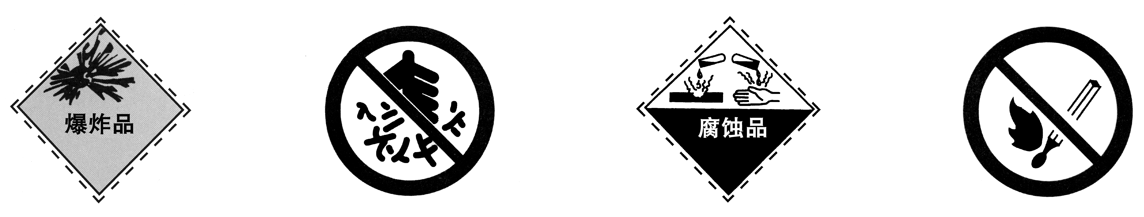
6、（09北京）下列图标中，表示“禁止烟火”的是
A B C D
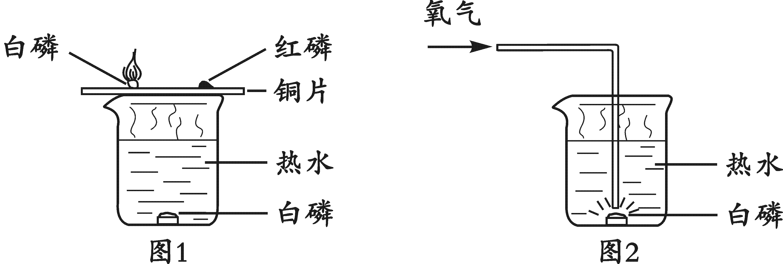
7、（09北京）下图所示的一组实验可用于研究燃烧条件。下列说法中，正确的是
A．此组实验烧杯中的热水只起提高温度的作用
B．图1中水下白磷未燃烧是由于没有与氧气接触
C．图1实验不能比较白磷和红磷的着火点高低
D．若将图2中白磷换成红磷，也能观察到燃烧现象
8、（09齐齐哈尔）下列有关能源的说法正确的是
A.氢能源没有污染并且成本低，现已普遍使用
B.乙醇汽油既节约石油资源，又能促进农业发展
C.地球上天然气储量相当大，取之不尽用之不竭
D.核电站一旦发生泄露，放射性物质危害极大，因此应禁止使用核能
9、（09揭阳）小红在餐厅看到服务员用盖子熄灭酒精灯火锅，该灭火方法的主要原理是
A．清除可燃物 B．降低可燃物的着火点
C．使可燃物的温度降到着火 D．隔绝空气
10、(09揭阳)一种新型绿色电池——燃料电池，是把H₂、CO、CH₄等燃料和空气不断输入直接氧化，使化学能转变为电能，被称为21世纪的“绿色”发电站，这三种气体作为燃料的原因是
A．都是无毒、无害的气体 B．在自然界中大量存在
C．都可燃烧并放出大量的热 D．燃烧产物均为CO₂和H₂O
11、（09兰州）我们的生活离不开能源。下列能源属于“绿色”能源的是
A．天然气 B．太阳能 C．石油 D．煤
12、（09南京） “飞天壮歌—一-—中国首次太空漫步航天展”于5月24 日在南京展区圆满结束。航天所用燃料之一为液氢，下列说法中属于H₂的化学性质的是
A．液氢燃烧 B．氢气是最轻的气体
C．氢气具有可燃性 D．燃烧产生淡蓝色火焰
13、（09玉林）某公司发生爆炸事故是由于三氯氢硅泄漏所致，从三氯氢硅的化学式(SiHCl3)可知，该物质不含有的元素是
A．H B．Si C．S D．C1
14、（09南通）下列事故处理的方法，正确的是
A．家用电器着火时，立即用水扑灭
B．炒菜时油锅着火，立即盖上锅盖
C．高层住房着火时，立即打开所有门窗
D．发现煤气泄漏时，立即打开排气扇电源开关
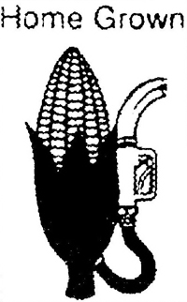
15、（09扬州）如图是一幅贴在汽车加油站的宣传广告。下列叙述错误的是
A．由玉米生产的乙醇可添加在汽油中作汽车燃料
B．玉米汁可作汽车燃料
C．推广玉米生产的燃料可在一定程度上缓解当前的能源危机
D．推广乙醇汽油可适度减轻汽车尾气对环境的污染
16、（09青岛）下列能源中，不会对环境造成污染且取之不尽的是
A．太阳能 B．煤 C．石油 D．天然气
17、（09青岛）人类生活需要的能量有些来自化学反应。下列变化中实现了有化学能转化
成电能的是
A．利用电热器取暖 B．发电厂利用水力发电
C．在手电筒中使用干电池 D．利用蜡烛照明
18、（09青岛）下列突发事故的处理措施正确的是
A．有人不慎跌入含有大量二氧化碳的深洞中，不采取任何防护措施，立即下洞救人
B．厨房中的煤气大量泄露时，立即关闭气阀，不能打开抽油烟机排气
C．眼睛里不小心溅进氢氧化钠溶液，立即滴入稀盐酸来中和
D．图书档案起火，用大量水浇灭
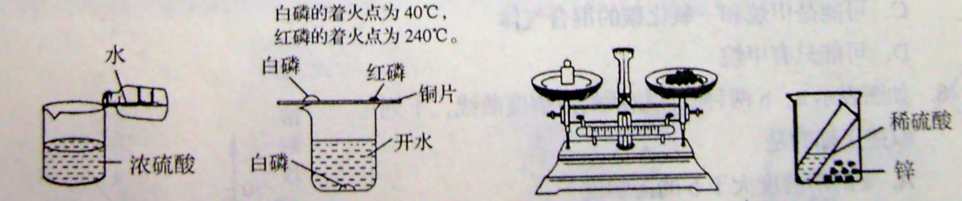
19、（09青岛）下图是某兴趣小组设计的四个实验装置，其中实验操作设计正确的是
A．稀释浓硫酸 B．探究可燃物燃烧的条件 C．称量氯化钠 D．验证质量守恒定律
20、（09青岛）某气体由氢气、一氧化碳、甲烷中的一种或几种组成。点燃该气体后，在火焰上方罩一冷而干燥的烧杯，烧杯内壁出现水雾；把烧杯迅速倒转过来，注入少量澄清石灰水，振荡，石灰水变混浊。下列对气体组成的推断不正确的是
A．可能三种气体都存在
B．可能只有氢气
C．可能是甲烷和一氧化碳的混合气体
D．可能只有甲烷
21、（09德州）化石燃料是不可再生能源，开发和利用新能源迫在眉睫。下列不属于新能源的是
A、太阳能 B、潮汐能 C、风能 D、石油
22、（09苏州）为加快建成“资源节约型城市”，苏州市推出多项措施，其中不属于“节能减排”的是
A．禁止生产、设计和使用粘土实心砖，以节约土壤资源
B．“龙芯”绿色节能电脑引入苏州常熟百所学校
C．加拿大太阳能有限公司将在苏州新区安装太阳能发电设备
D．优先大力发展城市公共交通，以减少小轿车尾气排放
23、（09肇庆）卡拉OK歌厅的装修材料使用了许多吸音材料，如泡沫、海绵等。它们燃烧后会产生大量的浓烟。下列有关说法错误的是
A．泡沫、海绵是可燃物 B．泡沫、海绵的着火点很高
C．燃烧的浓烟中含大量有毒气体 D．着火时尽快用湿布捂住口鼻，撒向安全处
24、（09烟台）某同学在研究物质燃烧的条件时，做了下图所示的实验；把一条粗金属丝绕成线圈罩在一支蜡烛的火焰上，火焰很快就熄灭了。对这一实验的说法不正确的是
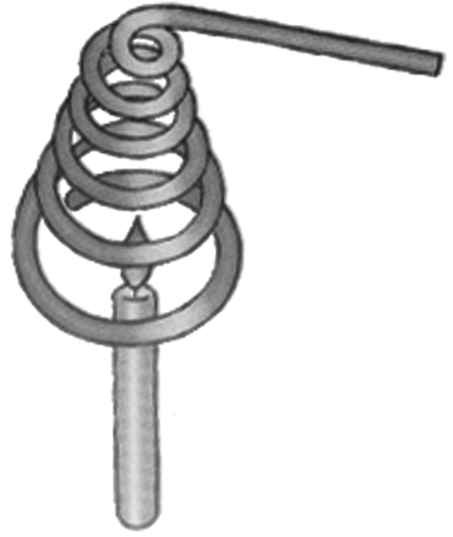
A.金属线圈内的气体温度升高了
B.可燃物的温度降到了着火点以下
C.金属丝有良好的导热性
D.若预先将金属丝加热，蜡烛就不会很快熄灭
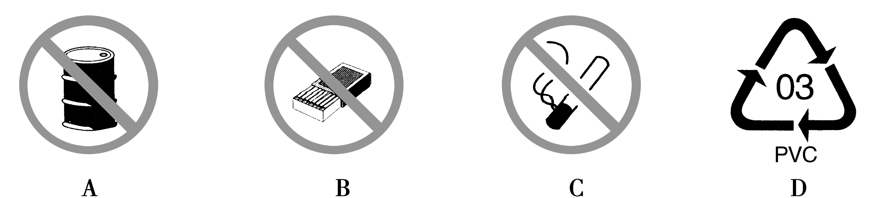
25、（09娄底）回收各种废弃塑料可以节约资源，减少“白色污染”。下
列标志属于塑料包装制品回收标志的是 D

26、（09娄底）建设新农村，要大力推广利用沼气解决生活用燃料问题，沼气的主要成分是
A.二氧化碳 B.一氧化碳 C.甲烷 D.氮气
27、（09潍坊）日常生活中的一些小窍门或小常识往往包含着一些化学原理。下列做法正确的是
①油锅着火时迅速加入大量青菜灭火②用钢丝球擦洗铝锅上的污垢③用热的纯碱水洗涤铁锅上的油污④煤气泄漏及时打开换气扇排气
A．①② B．①③ C．②③ D．②④
28、（09眉山）下列气体与空气混合后遇明火，可能发生爆炸的是（ ）
A、甲烷 B、二氧化碳 C、氧气 D、氮气
29、（09重庆）下列处理方法不正确的是（ ）
A.浓硫酸沾到皮肤上，立即用大量水冲洗 B.图书馆着火，用二氧化碳灭火器灭火
C.用点火法检查厨房内天然气是否泄漏D.进入久未开启的菜窖前，用燃着的蜡烛试验
30、(09达州)绿色能源不会产生或残留对环境造成污染的物质，下列能源中不能称为绿色能源的是
A．铅蓄电池 B．氢能 C．风能 D．太阳能
31、（09株洲）由中央电视台节目主持人李咏主持的《幸运52》你喜欢看吗？下面的问题类似于李咏主持该节目时设置的问题。其中答案正确的是
 | 问 题 | 答 案
A | 厨房里常用的一种物质，可以用它来发馒头，也可以做洗涤剂 | 它是烧碱
B | 医疗上用来配制生理盐水，日常生活中可用来调味 | 它是葡萄糖
C | 由碳和氢两种元素组成的气态化合物，也是农村沼气池中由植物残体分解产生的可燃性气体，容易充分燃烧，是清洁能源 | 它是甲烷
D | 一种氧化物，它既能与酸性氧化物反应，又能与碱性氧化物反应，但都不生成盐 | 无这样的氧化物
32、（09湖州）吴宇森主导的电影《赤壁》中有这样的一个场面:吴蜀联军在船上装满枯枝浇足油，借着东南风向曹军驶去，接近曹军时点燃船上枯枝弃船而走。火借风势，火船宛如火龙一样冲向连在一起的 曹军木船。一眨眼，曹军水寨已经烧成一片火海。下列关于火海形成的叙述中，不正确的是
A.东南风降低了木船的着火点 B.枯枝和油为燃烧提供了充足的可燃物
C.东南风为木船燃烧提供了充足的氧气 D.相连的曹军木船没有及时隔离
33、（09嘉兴）当危险发生时，以下应急措施正确的是
A．地震发生时，在底楼的同学快速跑到空旷的地方
B．火灾发生时，打开所有门窗通风
C．煤气泄漏时，打开电灯检查漏气管道
D．发现有人触电时，立即用手把触电者拉开
34、（09齐齐哈尔）前不久大兴安岭局部地区发生了森林火灾，消防队员紧急奔赴现场。他们有的使用风力灭火机强力灭火，其原理是 ；有
的砍伐部分树木打防火隔离带，其灭火原理又是 。
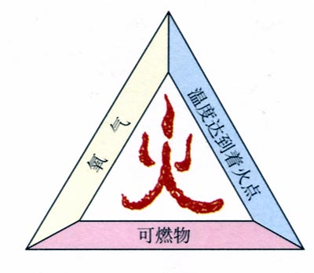
35、（09云南）燃烧与我们的生活与社会的发展有着密切的联系。右图是燃烧条件示意图，请回答下列问题：
（1）物质发生化学反应的同时，伴随着能量的变化，通常表现为
的变化。人类通过化学反应获得的能量，大多来自于化石燃料。石油是
化石燃料之一，它属于 （填“纯净物”或“混合物”）。
（2）奥林匹克火炬（内部储有可燃物）是奥林匹克圣火的载体。
①采集奥林匹克圣火的唯一方式，是在奥林匹克的赫拉神庙前通过太阳光
集中在凹面镜的中央，引燃圣火。此过程中最关键的燃烧条件是 。
②北京奥运会火炬能在每小时65公里的强风和每小时50毫米雨量的情况下保持燃烧。但
要实现奥运圣火登顶珠峰，还需要解决最关键的燃烧条件是 。
36、（09泰州）南宋诗人赵师秀有诗“黄梅时节家家雨，青草池塘处处蛙。有约不来过夜半，闲敲棋子落灯花。”诗中“灯花”是蜡烛不完全燃烧产生的炭附着在蜡烛芯上的现象。
(1)制造蜡烛的原料是石蜡，石蜡属于 ▲ (填序号)。
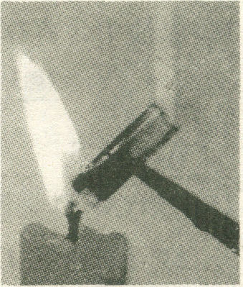
A．无机物 B．有机物 C．纯净物 D．混合物
(2)家用石油液化气与石蜡属于同类别物质，欲使其燃烧不产生“灯花”现象的条件是 ▲ 。
(3)如图是小李同学从点燃的蜡烛火焰中引出一缕“白烟”的实验装置。小李同学认为“白烟”的成分是水蒸气，小王同学认为“白烟”的成分是蜡烛蒸汽。请你参与探究，确定“白烟”成分。验证小李同学猜想所用的方法是 ▲ ；支持小王同学猜想的方法是 ▲ 。
37、（09福州）2009年3月7日起福州市民陆续使用天然气。
（1）福州市区家用燃料的更新历程如下：
①下列有关家用燃料更新的理由，正确的是 。
A．天然气是可再生的能源 B．气体燃料的利用率更高 C．减少煤燃烧过程中产生的污染物
②天然气（主要成分是甲烷）和液化石油气（主要成分是丙烷和丁烷）中碳元素的质量分数分别约为75%和82.3%，通过该数据分析：相同条件下，用天然气作燃料比液化石油气更环保的理由 。
③甲烷在空气中完全燃烧的化学方程式为 。
（2）从莆田输送到福州气门站的天然气需经过除杂、添加无毒臭味剂、减压等处理后才能输送到市民家中。用分子的观点解释天然气减压后体积会膨胀的原因 。
38、（09厦门）我市正在逐步将管道煤气由石油液化气(主要成分是丁烷)改为天然气，小明家要进行灶具和燃气泄漏报警器的调整。请填空：
点燃
(1)丁烷燃烧的化学方程式为：2C₄H₁₀+13O₂ 8CO₂+10H₂O
请写出天然气主要成分燃烧的化学方程式：_____________________________________；
(2)若相同条件下，气体体积比等于分子数比。改为天然气后，同体积燃料燃烧消耗空气的体积将____________(填“增大”或“减小”)，则灶具的调整方法是减小________(填“燃料”或“空气”)的进气量；
(3)燃气泄漏报警器的位置要从低于灶具的地方移到高于灶具的地方，其原因是__________。
39、（09厦门）甲、乙、丙、丁是初中化学的常见物质，它们有右图的转化关系：
甲
乙
丙
丁
(1)若丙是最轻的气体，是公认的最清洁燃料，写出符合此转化关系的
一个化学方程式：_________________________；
(2)若甲是极易与血红蛋白结合的有毒气体，乙是一种氧化物，丙是我国早在春秋战国时期就开始生产和使用的一种金属单质，写出符合此转化关系的一个化学方程式：______________________________；
(3)若甲是由淀粉发酵而得的一种液态可再生能源，丙是能使澄清石灰水变浑浊的气体，写出符合此转化关系的一个化学方程式：___________________________。
40、（09福州）阅读材料，回答问题。
材料一： 2009年1月，某市酒吧发生一起特大火灾。该事故的起因是几个年轻人在酒吧内燃放烟花，引燃聚氨酯泡沫塑料天花板，聚氨酯泡沫塑料燃烧产生大量有毒烟气，造成人员中毒伤亡。
材料二：氢氧化镁是一种新型的阻燃剂。当温度达到380℃时，氢氧化镁开始分解出水蒸气，同时生成耐高温的氧化镁固体。利用氢氧化镁这一性质，将它添加在塑料等易燃性材料中能起阻燃作用。
（1）聚氨酯泡沫塑料属于 材料（填“有机”或“无机”）。
请回答聚氨酯泡沫塑料的一点化学性质 。
（2）燃着的烟花在引发这场火灾中所起的作用是 。（填标号）
A. 提供氧气 B. 使可燃物的温度达到着火点 C. 提供可燃物
（3）根据灭火原理初步分析氢氧化镁能作阻燃剂的原因 。（答一点）
氢氧化镁受热分解的化学方程式为 。
41、（09盐城）阅读材料，回答问题。
材料Ⅰ 氯元素(Cl)是一种重要的非金属元素，氯气(Cl₂)是双原子分子，在通常情况下为黄绿色有毒气体
材料Ⅱ Cl₂化学性质很活泼，具有较强的氧化性，能与多种金属和非金属直接化合。氢气和氯气的混合气点燃或强光照射时发生爆炸
材料Ⅲ Cl₂可用于制备多种消毒剂，含氯元素的消毒剂有ClO₂、NaClO、Ca(ClO)₂等
⑴实验室里闻氯气的正确操作是________________________。
⑵氢气和氯气生成氯化氢气体的反应从能量变化（“吸热反应”或“放热反应”）和基本反应类型角度分类，分别属于_____________________________。
⑶下列说法错误的是_______________（选填字母序号）。
A．燃烧一定包含着化学变化
B．燃烧不一定要有氧气参加
C．物质与氧化发生的反应都属于氧化反应
D．爆炸一定是可燃物与氧气发生的发光、放热的剧烈的氧化反应
⑷ClO₂、NaClO和Ca(ClO)₂三种物质中氯元素质量分数由小到大排列的顺序是_______。
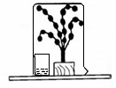
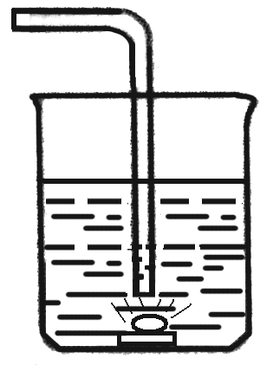
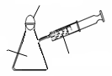
42、（09连云港）2009年春节联欢晚会上，刘谦的魔术表演激起了人们强烈的好奇心，并在全国范围内掀起了魔术表演的热潮。在学校科技节活动中，一位九年级同学给低年级同学表演了一组化学小魔术，请你利用所学化学知识揭开其中之谜。
大烧杯
浓氨水
浸有酚酞试液
的脱脂棉团
细铁丝
胶塞
玻璃板
图25-1
无色A溶液
白色浊液

图25-4
无色B 溶液

图25-3
氧气
热水
白磷
剥壳熟鸡蛋
NaOH浓溶液
CO₂气体
图25-2

魔术一“奇花变色”
道具如图25-1所示，该魔术中可观察到“铁树”上浸有无色酚酞试液的棉团由白色变为 ▲ 色。该魔术中没有涉及的性质是 ▲ （填字母序号）。
A．氨分子是不断运动的 B．氨分子有一定质量
C．浓氨水具有挥发性 D．氨气的水溶液显碱性
魔术二“瓶吞鸡蛋”
道具如图25-2所示，将注射器中NaOH浓溶液注入瓶中，片刻后会看到鸡蛋被“吞”入瓶中。该魔术中涉及的化学反应为 ▲ （用化学方程式表示）。
魔术三“水中生火”
道具如图25-3所示，当通过导管向热水中通入氧气时，白磷在水下燃烧。该魔术说明燃烧需要的条件为：①可燃物；②达到燃烧所需要的 ▲ ；③有充足的 ▲ 。
魔术四“‘清水’变‘牛奶’”
道具如图25-4所示，当A溶液加到烧杯中，无色溶液变成白色浊液。若A为酸溶液，则A、B的可能组合：A为 ▲ ；B为 ▲ 。（只需写一组）

43、（09潍坊） 生活中处处有化学，请根据所学化学知识填写下列空白：
(1)碘盐、含氟牙膏、高钙牛奶等物质中的“碘、氟、钙”是指 。
(2)潍坊市区家用燃气已由煤气(主要成分是CO和H₂)更换为天然气，写出它们燃烧的3个化学方程式 。在相同温度和压强下，气体分子数与其体积成正比。燃烧煤气的灶具如需改烧天然气，灶具的改进方法是 进风口(填“增大”或“减小”)，如不作改进可能产生的不良结果是 。
(3)三聚氰胺对人体有害。牛奶和奶粉等添加三聚氰胺(C₃N₆H₆)以提高氮的含量的做法是违法的。三聚氰胺中氮元素的质量分数为 (精确到0.1％)。它可由以下反应制取：
则X的化学式为 。
人体除必需蛋白质、无机盐和水外，还必需的营养素有 。 ，
44、（09南通）煤化工是以煤为原料，经过化学加工使煤转化为气体、液体、固体燃料以及各种化工产品的工业过程。请回答下列问题：
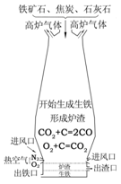
（1）下列说法正确的是 ▲ 。
A．煤是复杂的混合物，主要含碳元素
B．由煤加工成焦炭发生的是物理变化
C．家用“液化石油气”就是煤隔绝空气加热得到的产品
D．煤燃烧排放的二氧化硫、二氧化氮是形成酸雨的主要物质
（2）煤的加工产品有很多用途，其中焦炭广泛应用于炼铁。
右图是高炉炼铁的示意图。请根据图例回答：
①焦炭在炼铁过程中的主要作用是 ▲ ；
②请用化学方程式表示炼铁的原理 ▲ ；
③高炉炼铁会产生大量的高炉气体，其主要成分是高浓度
的CO和氧化铁尘粒。请你对高炉气体的处理提出合理化的建议 ▲ 。
（3）化肥厂生产合成氨的原料是煤、空气、水。生产简要流程如下：
煤气发生炉
碳化塔

合成塔

液氨储槽

煤、空气、水
CO₂、H₂、N₂
H₂、N₂
水

煤气发生炉中主要反应：① C + O₂ = CO₂；② C + H₂O = CO + H₂。两个反应必须进行调控才能保持一定的炉温。判断：反应② ▲ （填“放出”或“吸收”）热量。
将合成的氨气部分通入碳化塔，既除去了二氧化碳又得到了化肥NH₄HCO₃， 试写出该反应的化学方程式 ▲ 。
45、（09烟台） (4分)开发和利用清洁而又高效的新能源，是21世纪人类面临的重要课题。
(1)氢气是未来最理想的能源，理想的制氢方法是 。目前已经开发利用的氢氧燃料电池是一种将 能转化为电能的装置。
(2)目前，我市长岛、栖霞、莱州、招远、开发区等地的风力发电厂已经建成或正在建设中；海阳的核电项目也已经启动。这些新能源的利用和开发除了促进经济发展外，你认为还有哪些好处(写出两条)? ； 。
46、（09娄底）化学使人类生活更加丰富多彩，如打火机就给人们生活带来了方便。根据右图回答：
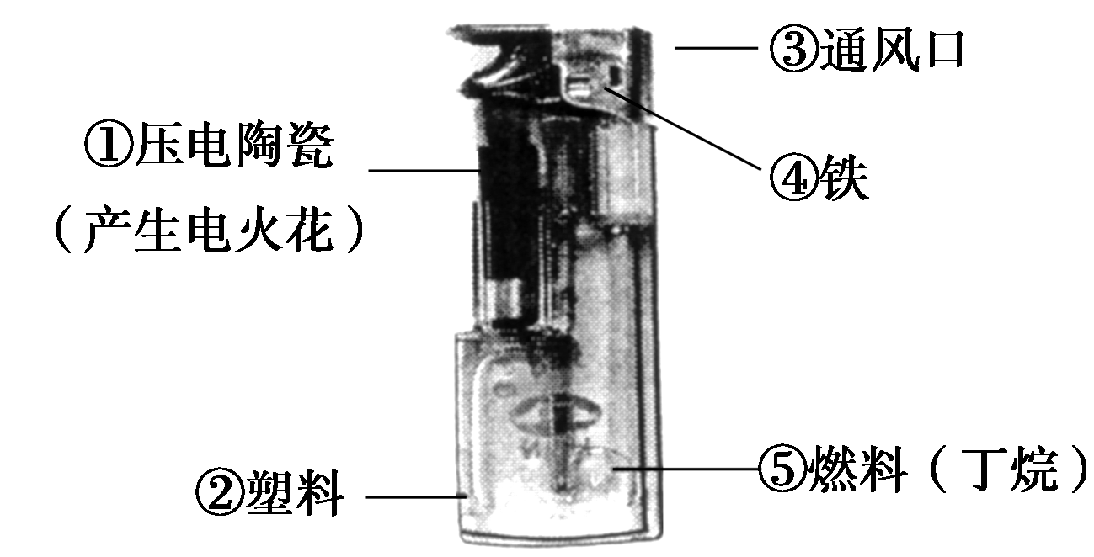
（1）属于单质的是 （只选填一种物质编号，下同），属于有机物的是 。
（2）通风口的作用是使空气流通，由此说明燃烧需要 。
（3）用分子的观点解释打火机气体丁烷能被压缩成液体的原因 。
47、（09北京）（6分）随着经济的发展，能源与环境成为人们日益关注的问题。
（1）煤、_____和_____常称为化石燃料。
（2）燃煤发电时，将煤块粉碎成煤粉，其目的是_____。
（3）化石燃料燃烧都会产生二氧化碳，它是空气中含量最多的温室气体。为减少它的排放，科学家致力于研究将过多的二氧化碳和氢气在催化剂和加热的条件下反应，转化为水和甲烷。该反应的化学方程式为_____。
（4）“绿色化学”的特点之一是“零排放”。一定条件下，二氧化碳和氢气可以按照不同比
例反应，生成下列有机物。其中二氧化碳和氢气反应，只生成一种产物就能实现“零排放”，
这种产物是_______（填字母序号，下同）。
A．甲醇（CH₄O） B．甲酸（CH₂O₂） C．乙醇（C₂H₆O） D．乙酸（C₂H₄O₂）
（5）下列措施中，有利于降低大气中二氧化碳含量的是_____。
A．大量使用化石燃料
B．植树造林，增大植被面积
C．将二氧化碳变废为宝，循环利用
48、（09南京)某化学兴趣小组用火柴、蜡烛、烧杯三种实验材料探究物质燃烧的条件。
[提出问题]物质燃烧需要什么条件?
[猜想与假设]1．有可燃物 2．温度要达到着火点 3．与氧气(或空气)接触
[设计与实验]
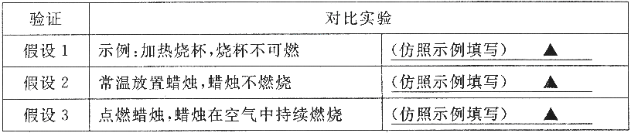
[得出结论]猜想正确，燃烧必须同时满足 个条件，只要破坏 个燃烧的 条件，就能达到灭火的目的。
[反思质疑门氢气在氯气中能燃烧。燃烧是否一定要有氧气参加?
[查阅资料1]镁条能在空气中剧烈燃烧，也能在二氧化碳中剧烈燃烧，发出耀眼的白光、放出大量的热；细铁丝可以在氯气中剧烈燃烧，放出大量的热，产生大量棕黄色的烟；磷能在氯气中剧烈燃烧，放出大量的热，产生大量的白色烟雾。
[表达与交流]根据上述内容和课本中对“燃烧”的描述，你认为
叫做燃烧。
[反思质疑2]根据“细铁丝在氧气中燃烧”的实验现象，细铁丝在氧气中燃烧为什么会“火星四射”?
[查阅资料2]含碳细铁丝燃烧时，其中的炭粒生成的CO₂气体在熔融液态物质中形成气泡，熔融液态物质因气泡炸裂引起“火星四射”的现象。
[设计实验]为了验证细铁丝在纯氧中燃烧产生“火星四射”现象的原因，你设计的实验方案是 。
参考答案：
  - BAADC 6-10 DBBDC 11-15 BCCBB 16-20 ACBBB 21-25 DABAD 26-30 CBACA 31 CAA
34、降低温度到可燃物着火点以下 清除可燃物（或隔离可燃物）
35、（1）热量；混合物。（2）①温度达到着火点；②氧气或空气。
36、(1) D (2) 调节风门，保证有足够的空气或要充分燃烧 (3) 让白烟通过无水硫酸铜或用干冷的烧杯罩在白烟上方 将白烟用火柴点燃或将白烟冷却得到白色的蜡状固体
37、⑴ ① B、C （2分）
②充分燃烧等质量的天然气比液化石油气产生的二氧化碳少，可减缓温室效应。
③ CH₄＋2O₂ CO₂＋2H₂O ⑵分子间隔增大
38、 (1)CH₄+2O₂ CO₂+2H₂O(2分)
点燃
(2)减小(1分)，空气(1分) (3)甲烷密度比空气小，而丁烷比空气大(1分)
39、 (1)Zn+2HCl＝ZnCl₂+H₂↑ (2分，其他正确答案参照给分)
高温
点燃
(2)3CO+Fe₂O₃ 2Fe+3CO₂ (2分)(3)C₂H₅OH+3O₂ 2CO₂+3H₂O(2分)
40、、（1）有机 可燃性 （2） C
（3）氢氧化镁受热分解生成的氧化镁覆盖在燃烧物表面，使燃烧物与氧气隔绝。
（合理答案均可） Mg(OH)₂MgO+H₂O ↑
41、 (1) 用手在瓶口轻轻扇动 仅使极少量的气体飘进鼻孔
招气入鼻
(2) 放热反应 （1分） 化合反应 （1分）
(3) D （错选不给分）
(4) NaClO＜Ca(ClO)₂＜ClO₂ (NaClO Ca(ClO)₂ ClO₂)或ClO₂＞Ca(ClO)₂＞NaClO
（顺序正确、化学式错，扣1分） （若ClO₂ Ca(ClO)₂ NaClO，扣1分）
42、
魔术一：红 B
魔术二：2NaOH+CO₂ Na₂CO₃+H₂O
魔术三：②最低温度（或着火点）； ③ O₂(或空气)
魔术四：A为H₂SO₄；B为BaCl₂ （或A为HCl；B为AgNO₃。或其他合理答案）
（方程式2分，其余每空1分）
43、 (1)元素(1分)(2) 增大，不能充分燃烧，生成有毒的CO气体(写出其中一点即可)(3)66.7% NH3；油脂、维生素、糖类
44、（1）AD
（2）①制取CO、提供热量
高温
②Fe₂O₃ + 3CO 2Fe + 3CO₂
③回收利用
（3）吸收 CO₂ + NH₃ + H₂O ＝ NH₄HCO₃
第（1）（2）问每空2分，第（3）问每空1分
45、 (1)利用太阳能分解水制氢气 化学
(2)可以部分解决化石能源面临耗尽的问题；可以减少对环境的污染等
46、 ④ 、 ②（或⑤） 、 氧气 （或空气）、分子之间有间隔
47、
（1）石油 天然气 （可互换位置）
（2）增大与氧气（或空气）的接触面积，使煤燃烧更充分。
催化剂
（3）CO₂＋4H₂ ===== CH₄＋2H₂O
（4）B
（5）BC
48、
